مدل 7 :
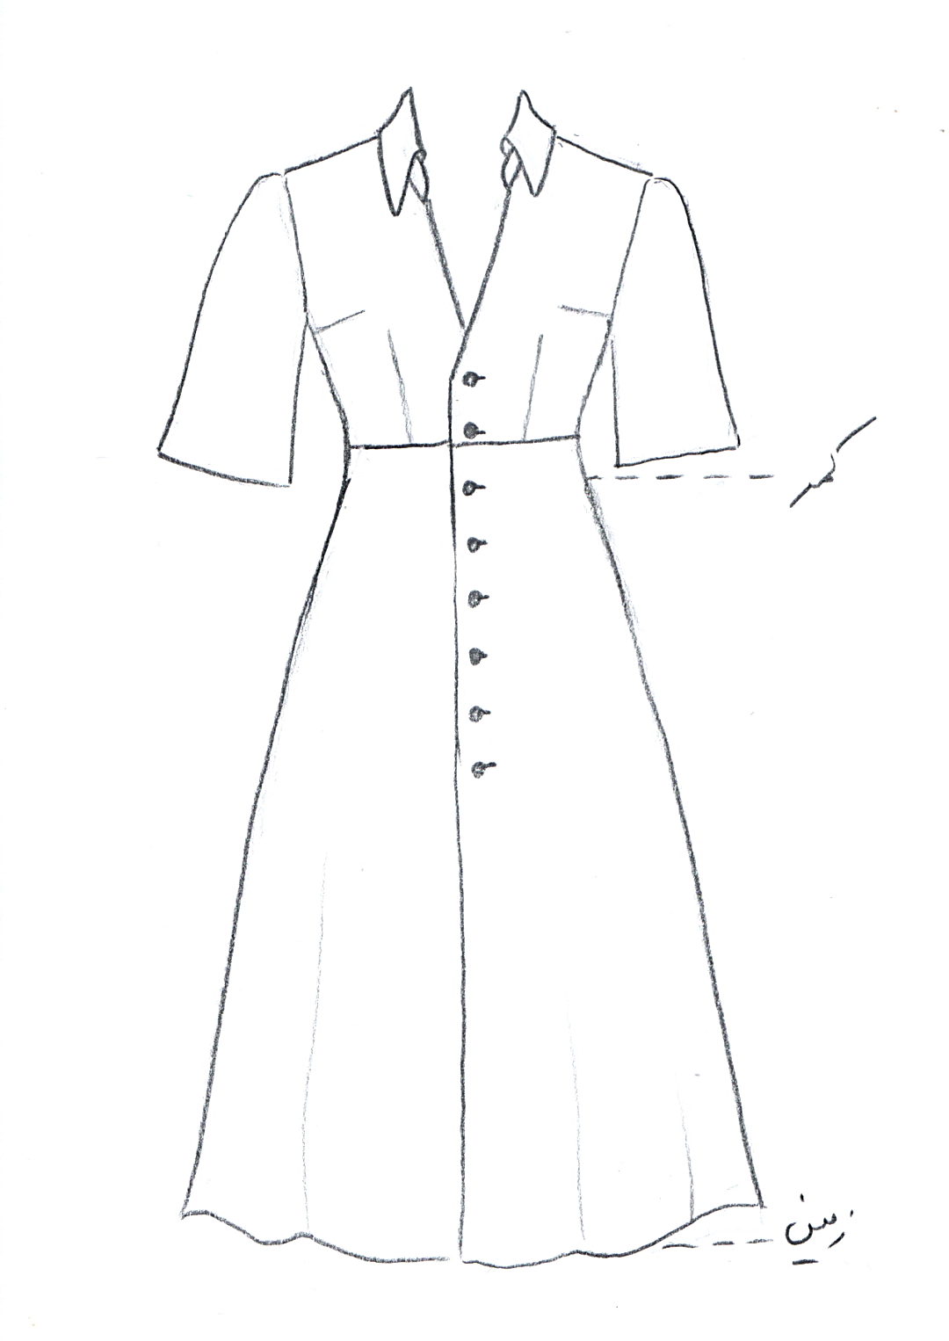

مساله 1 :
پیراهن اندامی بدون ضریب تنگی با انتقال ساسون سرشانه به ساسون زیر بغل، جلو باز یک ردیف دکمه، یقه هفت باز (که با باز شدن یقه آرشال یا انگلیسی کنترل می شود) که تا پایین خط سینه باز شده است، یقه شومیزیه پایه جدا تا نصفه دور گردن طراحی شده و روی یقه هفت نصب می شود، آستین کلوش تا آرنج با اوزمان کم، کمر بالاتنه 5 سانت بالاتر از کمر اندام باشد، دامن با فون کم (دور باسن را تامین کند) و بدون چین به بالاتنه وصل شود، پایین دامن تا زمین، با الگوی شخصی.
مدل 7 :

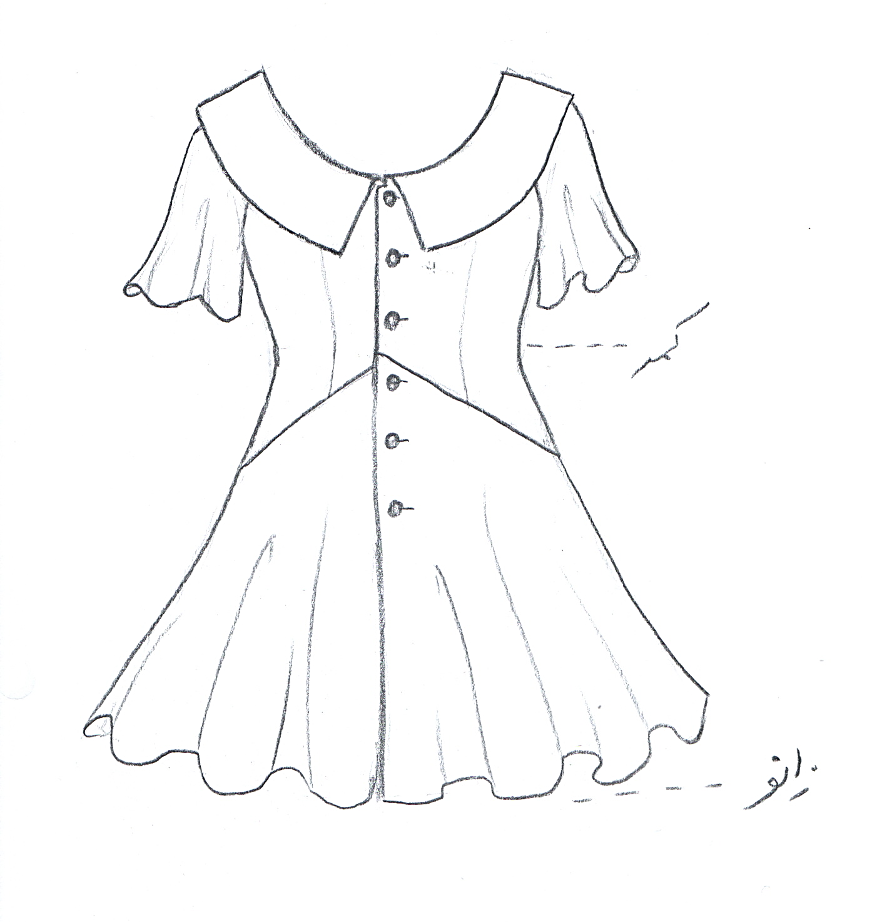

مساله 2 :
پیراهن اندامی بدون ضریب تنگی، جلو باز یک ردیف دکمه، گردی یقه کاملا باز شود و یقه ب ب مثلثی پهن به آن وصل شود بطوریکه لبه یقه ب ب به خط مرکزی جلو وصل شود، آستین کلوش کوتاه، کمر بالاتنه در ناحیه خط مرکزی جلو روی کمر اندام باشد و به طور مثلثی پایین بیاید بطوریکه در قسمت پهلو 10 الی 15 سانت پایین تر از کمر اندام باشد، دامن با فون زیاد و بدون چین به بالاتنه وصل شود، پایین دامن تا خط زانو، با الگوی سایزبندی بچگانه.
مدل 7 :
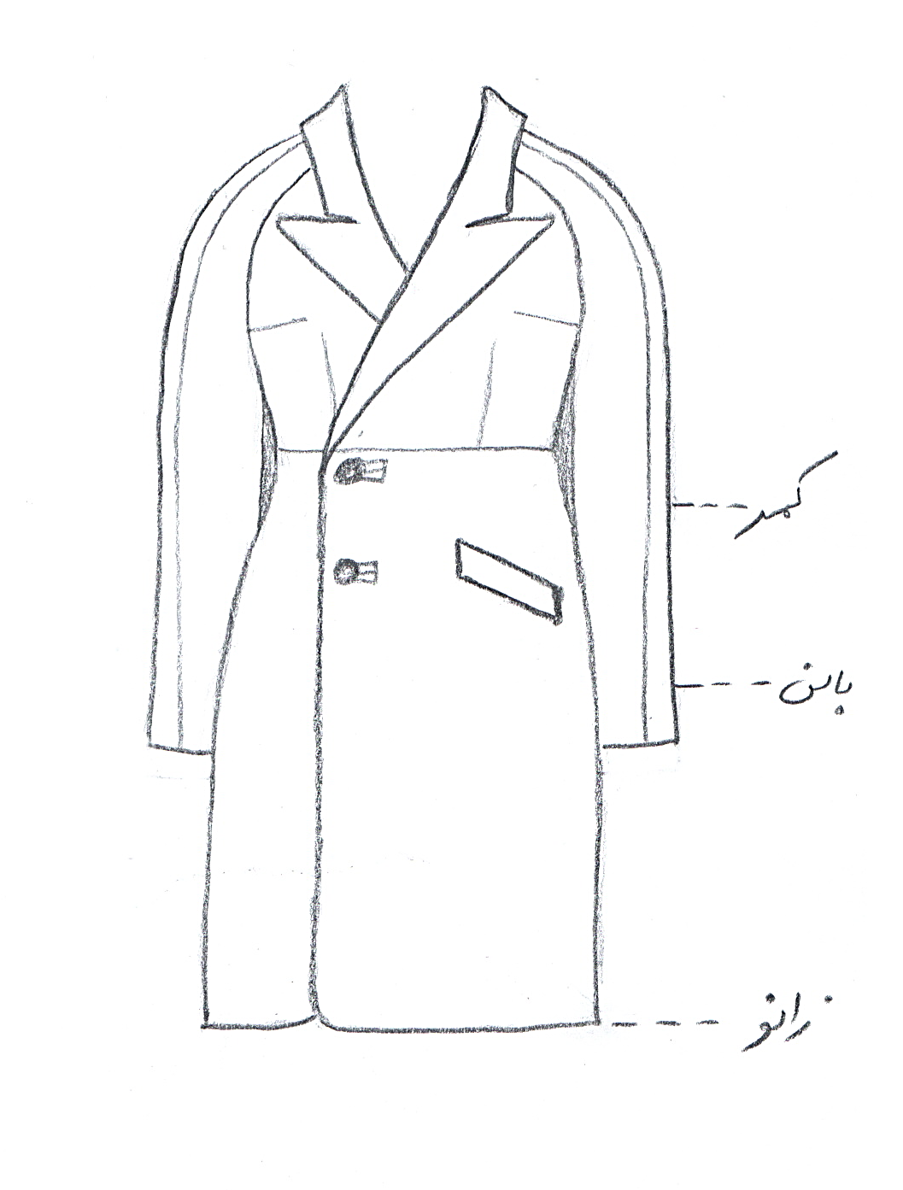

مساله 3 :
پالتو دو ردیف دکمه با ضریب گشادی، کمر بالاتنه 5 الی 10 سانت بالاتر از کمر اندام میباشد، دامن با فون کم (دور باسن را تامین کند) و بدون چین به بالاتنه وصل شود، پایین دامن تا خط زانو، با یقه انگلیسی پهن با دال نامتقارن موازی که دال رو به بالا می باشد و پهنای دال پایینی بیش از دال بالایی می باشد و یقه تا کمر بالاتنه باز شده است، آستین بلند رگلان درز دار، جیب توکار با بلیطی متوازی الاضلاع در ناحیه پهلو بین خط کمر و باسن به صورت کج طراحی شود، با الگوی شخصی.
مدل 7 :

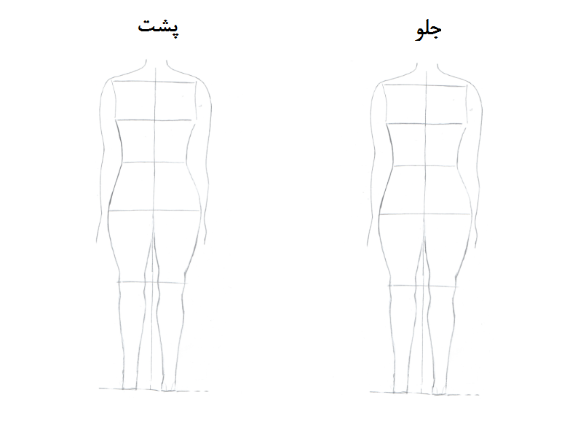

مساله 4 :
طراحی مدل جدید با نوشتن عنوان آن و پرینت شکل های مورد نیاز و متغیرهای ورودی آن.

